ADMA ZONA sur
PROGRAMACIÓN inspectorial 2022/2023

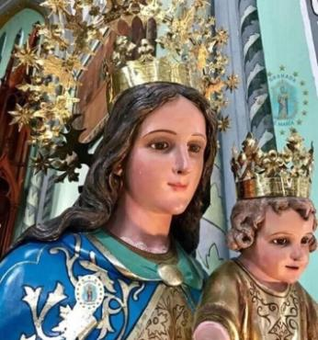
OBJETIVOS

- Potenciar ADMA Joven

Elaborar un documento donde se recojan las diferentes iniciativas que tienen cada Asociación para darlo a conocer y que la creatividad sea compartida.

2.- Continuar la formación de la Fundación recibida en
el encuentro del curso 21-22

En la revisión del curso de la Comisión delegada de Zona de la Fundación de nuestra inspectoría, compuesta por los responsables de los diferentes grupos FS, la fundación nos ha facilitado un documento con un proyecto asignado para cada grupo, con la idea de ser una participación coordinada.
Nuestra tarea sería dar a conocer estos proyectos y que cada ADMA decida si puede o no participar y en de qué forma.
Puede ir desde una aportación económica hasta un voluntariado por parte de algunos asociados.

3.- Dar a conocer a las Asociaciones VidesSur la ONG de las Hijas de María Auxiliadora.
En el Encuentro de Formación contaremos con la presencia de un responsable que nos informará sobre los proyectos que se están llevando a cabo.

3.- Actualizar los Archivos Históricos de ADMA.

4.- Revisar y poner al día el Directorio y Manual de
Buenas Prácticas.
Adjuntar el documento sobre la inscripción en el Registro de E. Religiosas que Ya está hecho y enviar a los Consejos.

5.- Potenciar la participación de los encuentros organizados para el curso

6.- Poner al día la documentación legal de las Asociaciones que lo necesiten.

7.- Continuar y animar a las Asociaciones con las Reflexiones del documento de la Primaria ADMA 2021-2025
Orientaciones Un futuro de Esperanza

8.- Animar y difundir el Congreso Internacional de María Auxiliadora que tendrá lugar en Fátima del 29 de agosto al 1 de septiembre de 2024

9.-Asamblea de elecciones al Consejo Inspectorial de ADMA de la Inspectoría María Auxiliadora zona Sur
Tendrá lugar en los Salesianos de la Trinidad en Sevilla en día 8 de octubre de 2022 durante el Encuentro de los Consejos Locales de la Familia Salesiana

10.- REVISIÓN de la impresión y difusión de los M24

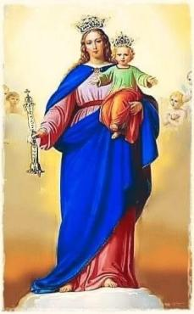

FORMACIÓN

Formación en el SER

Cuidar la formación continua. Impulsar procesos pastorales que favorezcan el conocimiento del carisma, el sentido de pertenencia a la Iglesia y a la Familia Salesiana.

1.- Temas formativos ADMA Primaria.
Este curso no será posible tenerlos de forma anticipada y maquetados, ya que nos lo enviarán mensualmente desde Valdocco a través de la Revista online de ADMA Primaria.

2.- “Encuentro Sor Pilar Chinchilla”

En este encuentro formativo trataremos dos temas:
- Dar a conocer VideSur: Conferencia de una de las salesianas que coordina la ong.
- Mesa redonda sobre las inciativas “ADMA JOVEN”

Tendrá lugar en el Colegio Salesiano de Mérida el 19 noviembre

3.- Visita del Consejo a la zona: Almería, Córdoba, Granada, Málaga y Jaén

Tendrá lugar en la casa de Antequera en el mes de febrero (por concretar día)

4.- Asamblea Inspectorial: encuentro celebrativo, formativo y de convivencia.

La sede será la Casa de Úbeda el 23 de Abril.

5.- Durante el curso se tratarán los temas propuestos por la Coordinadora Nacional demandados por los organizadores de la Escuela de Delegados. Un proceso sinoidal que nos afectará a todos.

Formación en ORGANIZACIÓN

1.- Insistir a las Asociaciones para que trabajen a partir de una Programación anual y con presupuesto.

2.- Animar a las Asociaciones participar en los encuentros programados.

3.- Algunos miembros del Consejo se unirán para descongestionar el trabajo de tesorería y secretaría.
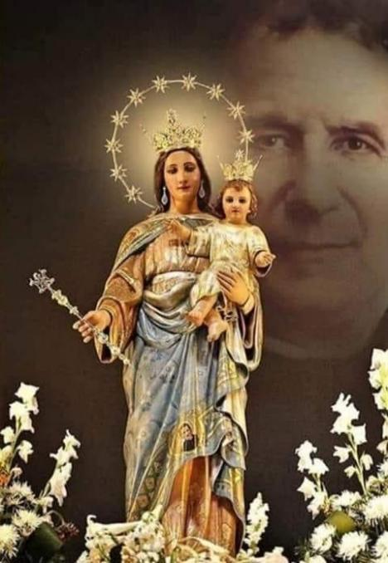

ESPIRITUALIDAD Y PASTORAL

1.-Participación en las Jornadas de Espiritualidad para la Familia Salesiana
Tendrán lugar en Turín del 12 al 15 de enero de 2023

La finalidad de las Jornadas es, como saben, reavivar la espiritualidad salesiana en alguna de sus dimensiones fundamentales, sugerida por el Rector Mayor a través del Aguinaldo del año, y hacerlo juntos los Grupos de la Familia Salesiana.

2.-Participación y animación en los diferentes retiros, charlas y Ejercicios Espirituales abiertos a la Familia Salesiana.

3.-Informar y animar para la participación en el próximo Congreso Internacional de María Auxiliadora que tendrá lugar en Fátima del 29 de agosto al 1 de septiembre de 2024

COMUNICACIÓN

1.-Reflexionar sobre las publicaciones de los MENSAJES24

2.-Animar a las asociaciones a que envíen noticias, actividades , recursos,… para publicar en la WEB

3.-Animar a las Asociaciones a que compartan con sus asociados las comunicaciones e iniciativas del Consejo Inspectorial así como las comunicaciones de la Coordinadora Nacional y de la Primaria a través de sus grupos de difusión o Facebook

4.-Continuar con las lecturas compartidas en la web relacionadas con Don Bosco y Madre Mazzarello

